EXPERIÊNCIAS DA EXISTÊNCIA! REFLEXÃO!

Professor Me. Ciro José Toaldo

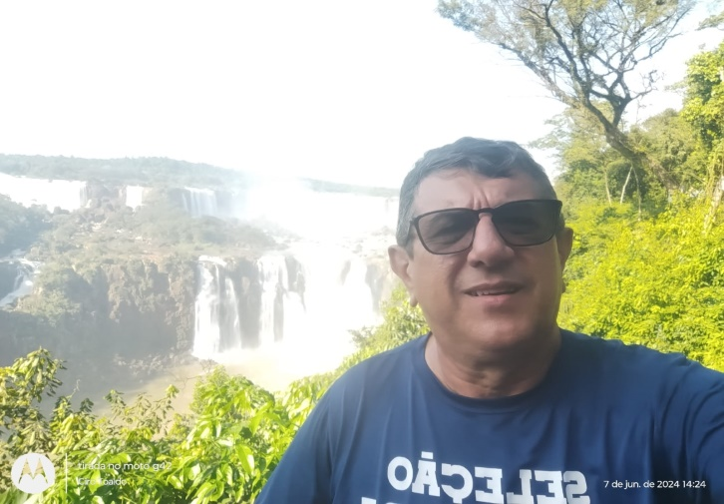

Professor Me. Ciro – Cataratas do Iguaçu.

Vivemos no tempo aonde há oportunidades inigualáveis no sentido de poder se desfrutar das experiências que temos coragem em desfrutá-las! Quando o ser humano passa a ter consciência que precisa sair de seu comodismo, tendo a coragem e o desprendimento, sua existência tem outro dinamismo.

Tenho sempre feito um pedido ao bom e amado Deus para não perder o encanto e entusiasmo, sobretudo em relação a minha profissão, afinal são quarenta anos em sala de aula e, caso não exista pulso firme e determinação, há uma tendência para ficar acomodado e não inovar.

Nesta perspectiva no decorrer do tempo surgem oportunidades e elas precisam ser aproveitadas. Logo após poder usufruir da aposentadoria por tempo de serviço e contribuição, acabei sendo convidado para trabalhar em um educandário particular e coordenar projetos e viagens com finalidade pedagógica. Aproveitando esse ensejo, tenho organizado projetos e excursões que oferecendo aos alunos o privilégio de degustar o ensino em outra dimensão, ou seja, fora do ambiente escolar, sendo momentos que além de aprimorar os vários aspectos relacionados ao mundo educacional, também irão ficar as chamadas memórias escolares.

Portanto, amigos leitores, não esqueçam: estar neste mundo, requer sintonia e predisposição para fazer desta caminhada uma constante via de crescimento, basta saber aproveitar as oportunidades que surgem. Obviamente que nesta experiência nem tudo pode ser resumido em flores, surge os espinhos que devem ser meios para ajudar e alicerçar no aprimoramento e na busca da evolução. Em cada novo projeto ou excursão planejada, cada quesito deve ser analisado, sempre tendo o foco principal que é a sua concretização!

Na extensão de todas as etapas dos propósitos estabelecidos, faz-se necessário ter determinação, pulso firme, valentia e bravura para não haver desvio das metas estabelecidas. Uma questão melindrosa é a relacionada com as disputas por ‘liderança’ de quem estará nestes projetos e viagens. Infelizmente ainda convivemos com pessoas desejosas apenas em aparecer e, em muitos casos, ‘roubarem as lideranças do outro’, fato lamentável, uma vez que há desgaste e atrai a desunião do próprio grupo.

A última jornada que realizei com alunos do Ensino Médio foi para a cidade Foz do Iguaçu, na divisa com o Paraná, sendo limites fronteiriços entre Brasil, Argentina e Paraguai. Realmente é algo espetacular que permite conhecer belezas incríveis, seja no aspecto natural ou das obras de engenharia humana. O complexo relacionado com a Usina Hidroelétrica de Itaipu Binacional (Brasil e Paraguai) é algo fantástico que atrai turistas, estudantes e estudiosos de todo o mundo. Ecomuseu e o Refúgio Biológico, ligados com a Usina de Itaipu, merecem destaque e demonstram a preocupação com os aspectos históricos e ambientais.

Encantador é o local denominado de Parque das Aves sendo a única instituição do mundo focada na conservação das aves da Mara Atlântica. Este é o segundo local de maior atração turística de Foz do Iguaçu, o primeiro são as Cataratas que estão dentre as sete maravilhas naturais do mundo, na divisa entre Brasil e Argentina. O Conjunto de cataratas fascina qualquer visitante são de todas as nacionalidades do mundo. Impossível que o ser humano que as viste não fique apaixonado e com vontade voltar.

Enfim, as inúmeras experiências da existência têm me promovido acreditar que viver é algo fantástico e, anos tornam-se meras datas e, por meio da educação há possibilidade em encantar os jovens, basta ter entusiasmo e fascínio em nosso interior. Assim sendo, vamos descruzar os braços, parar de reclamar de tudo e fazer valer este privilégio de estar neste mundo sendo criaturas proativas.

Pense nisto e até o próximo!